**Курнеш Полония Романова (Kurneszowna Połonija)**

8 мая 1792 г – крещение дочери Полонии (НИАБ 136-13-894, лист 15об, №24/1792-р (ориг)), (РГИА 823-2-18, лист 244,№11/1792-р (коп)).

Лист 15об. **Метрическая запись №24/1792-р (ориг).**

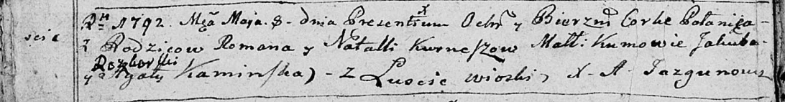

Дедиловичская Покровская церковь. 8 мая 1792 года. Метрическая запись о крещении.

Kurnesz Połonija – дочь родителей с деревни Лустичи.

Kurnesz Roman – отец.

Kurneszowa Natalla – мать.

Rozborski Jakub - кум.

Kaminska Agata - кума.

Jazgunowicz Antoni – ксёндз.

**РГИА 823-2-18:** Лист 244. **Метрическая запись №11/1792-р (коп).**

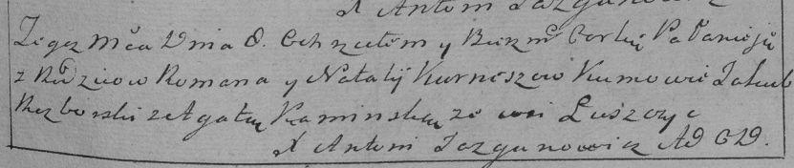

Дедиловичская Покровская церковь. 8 мая 1792 года. Метрическая запись о крещении.

Kurneszowna Pałanieja – дочь родителей с деревни Лустичи.

Kurnesz Roman – отец.

Kurneszowa Natalija – мать.

Rozborski Jakub– кум.

Kaminska Agata- кума.

Jazgunowicz Antoni– ксёндз.